**上海黄金交易所**

**2025年上海及深圳机房综合布线竞争性磋商采购文件**

一、项目情况

1. 项目名称：2025年上海及深圳机房综合布线
2. 采购需求：详见附件二。
3. 投标金额：小于人民币37万元（含税）。投标金额包含投标人为提供本合同项下所有服务所涉及到的所有费用，如税费等。
4. 投标保证金：人民币7400元。
5. 中标方式：本项目采用竞争性磋商方式采购。根据本采购文件“评分标准”对各投标文件进行评分，总分最高的投标人为第一中标候选人；出现得分并列时，以投标价格较低的投标人为中标人，价格相同的则由评标委员会随机抽取中标候选人推荐中标。
6. **投标人须提交投标文件的电子版本（电子版须与纸质版保持一致，如不一致，以纸质版为准）。**

二、投标人资格条件

1. 投标人必须是在国内注册的独立法人、其他组织。**提供营业执照（或事业单位、社会团体相关证书）的复印件。**
2. **投标人须提供法定代表人（投资人/负责人）授权书（格式见附件一），及法定代表人（投资人/负责人）及被授权委托人的身份证（原件复印件）。**
3. 投标人未被“信用中国”网站（www.creditchina.gov.cn）列入失信被执行人、重大税收违法失信主体、政府采购严重违法失信行为记录名单。**投标人须提供递交投标文件截止日期前一个月内通过“信用中国”网站（www.creditchina.gov.cn）“专项查询”栏对投标人“失信被执行人”、“重大税收违法失信主体”、“政府采购严重违法失信行为记录名单”情况的查询记录截图，截图要求显示查询时间。（查询方式见附件四）**注：如查询期间跳转非“信用中国网站”，以最终跳转的网页查询记录截图为准。提供内容如下:

①“失信被执行人”情况查询记录截图（须包含投标人全称、查询结果及查询时间）

②“重大税收违法失信主体”情况查询记录截图（须包含投标人全称、查询结果及查询时间）

③“政府采购严重违法失信行为记录名单”情况查询记录截图（须包含投标人全称、查询结果及查询时间）

1. 投标人须提交投标保证金。投标保证金应当从投标人的账户转出，并在银行付款备注栏中注明该投标保证金所对应的项目名称。**投标文件中应附有投标保证金的付款有效凭证复印件。**

上金所账户信息：

单位名称：上海黄金交易所

开户银行：中国工商银行浦东分行

账号：1001280909000000163

1. **投标人须提供承诺函，并加盖公章，承诺满足以下投标要求：**

（一）投标金额为含税金额，包括提供本项目所有税费。本项目需开具增值税专用发票，如所提供的服务或货物税率不同，须按照相应税率分别开具发票（合同金额不变）。

（二）开标后投标人在投标有效期内撤回投标；或因投标人的原因对本次招标工作造成较严重后果的；或投标人在中标通知书发放后10天内不与上海黄金交易所签订合同的，招标人有权不予退还投标保证金，且取消相关投标人的中标资格。

（三）本项目不支持联合体投标，本项目不得转包或分包。

（四）投标人在招标过程中参与围标、串标或陪标等舞弊或作假行为的，一经核实，招标人有权要求其2年内不得参与招标人系统内任何招标采购工作。同时，对已中标的上述作假行为投标人，应取消其中标资格并不予返还投标保证金；对已签订合同的，则视为违约，违约金比例为合同金额的20%，守约方有权终止合同，违约方须返还已经收到的全部合同款项。若因上述情况造成招标人或守约方其他损失的，须进行赔偿。

（五）投标人应按照所附合同模版与招标人签订采购合同，原则上合同条款不做变更，但招标人同意变更的除外。

（六）投标有效期：从提交投标文件的截止之日起算不少于90天。

三、响应文件

响应文件应由：报价文件，供应商资格条件文件，商务响应文件，技术响应文件组成。

1. **响应人的商务报价文件至少应包括以下内容（均需加盖公章）**
2. 报价单。参考格式如下：

|  |  |  |  |  |  |
| --- | --- | --- | --- | --- | --- |
| **序号** | **标的名称** | **计量**  **单位** | **数量** | **含税单价**  **（元）** | **备注** |
| 1 |  |  |  |  |  |
| 2 |  |  |  |  |  |
| 含税总价（元）： | | | | |  |

1. **响应人的资格条件文件**

响应人提交的证明其有资格进行投标且有能力履行合同的资格证明文件（详见投标人资格条件，未提供相应材料或材料无效者以废标计）：

1. **响应人的商务文件**
2. 提交针对需求中商务要求的响应，参考格式如下：

**商务条款响应表**

响应人名称：

|  |  |  |  |  |
| --- | --- | --- | --- | --- |
| 序号 | 商务条款 | 响应 | 是否偏离 | 说明 |
|  |  |  |  |  |
|  |  |  |  |  |
|  |  |  |  |  |

响应人代表签字：____________________（盖章）

注：

* 1. 如满足所有商务条款，可在此表首行填写“满足所有商务条款要求”。
  2. 若商务要求某一指标项明确要求相关证明材料的，响应人应按要求提供，未提供相应材料或材料无效者以废标计。

1. 其他响应人认为有必要提供的资料。
2. **响应人的技术文件**
3. 提交针对需求中技术要求的响应，参考格式如下：

**技术条款响应表**

响应人名称：

|  |  |  |  |  |
| --- | --- | --- | --- | --- |
| 序号 | 招标要求 | 投标规格 | 响应/偏离 | 备注 |
|  |  |  |  |  |
|  |  |  |  |  |
|  |  |  |  |  |

响应人代表签字：____________________（盖章）

注：

1. 如满足所有技术条款，可在此表首行填写“满足所有技术条款要求”。
2. 若技术要求某一指标项明确要求相关证明材料的，响应人应按要求提供，未提供相应材料或材料无效者以废标计。
3. 其他响应人认为有必要提供的资料。
4. **响应文件要求**

响应人的响应文件必须按照采购文件要求制作。

四、评分标准

评分标准详见附件三

五、澄清与异议

（一）任何要求对采购文件进行澄清的潜在投标人或者其他利害关系人，须在投标截止时间2个工作日前书面通知上海黄金交易所。

（二）潜在投标人或者其他利害关系人对采购文件有异议的，应当在投标截止时间2个工作日前提出。

（三）潜在投标人或者其他利害关系人应当在法定异议期内一次性提出针对同一采购程序环节的异议，超过次数的异议将不予受理。以联合体形式参加采购活动的，其异议应当由组成联合体的所有供应商共同提出。

（四）潜在投标人或者其他利害关系人提出异议应当提交异议函和必要的证明材料。异议函应当包括下列内容：

1. 供应商名称、地址、联系人及联系电话；

2. 质疑项目的名称、编号（如有）；

3. 具体、明确的质疑事项和质疑事项相关请求；

4. 事实依据；

5. 必要的法律依据；

6. 提出质疑的日期。

供应商为法人或者其他组织的，应当由法定代表人、主要负责人或其授权代表签字或者盖章，并加盖公章。

（五）异议函的递交应当采取当面递交等书面形式递交，质疑联系部门：上海黄金交易所采购办，联系人：陈先生，联系电话：021-33128863，地址：上海市中山南路699号。

（六）上海黄金交易所将自收到异议之日起7个工作日内作出答复，并以书面形式通知提出异议的潜在投标人或者其他利害关系人及其他有关投标人，但答复的内容不涉及商业秘密或者依法应当保密的内容。

（七）对潜在投标人或者其他利害关系人澄清或质疑的答复将导致采购文件变更或者影响采购活动继续进行的，上海黄金交易所将通知提出澄清或质疑的潜在投标人或者其他利害关系人，并在原招标公告发布媒体上发布变更公告，并顺延潜在投标人提交投标文件的截止时间。

六、采购程序安排

1. 递交投标文件截止时间

2025年8月18日16：00前，响应单位将响应文件加盖公章并密封后(一式3份，正本1份，副本2份,电子版1份)并附联系人名片，**送至上海黄金交易所采购办**（上海市黄浦区中山南路699号9楼），接收人：吕女士，021-33128766。请附上联系人名片。

上海黄金交易所

2025年8月8日

附件一：（参考格式）

**法定代表人（投资人/负责人）授权书**

本授权书声明：注册于*国家或地区的名称*的*公司名称*的*法定代表人姓名（投资人/负责人）* 代表本公司授权 *单位名称*的*被授权人的姓名* 为本公司的合法代理人，参加“*项目名称*”项目的投标及合同签订执行，以本公司名义处理一切与之有关的事务。

本授权书经法定代表人（投资人/负责人）及代理人签字并加盖单位公章后生效。

法定代表人（投资人/负责人）签字或盖章：________________

代理人（被授权人）签字：________________

单位名称（盖章）：________________

注：授权书空格项均为必填项，未满足上述要求的授权书视为无效授权，所投标书以废标计；**另附上提供法定代表人（投资人/负责人）和被授权人身份证正反面的复印件。**

附件二：采购需求

（一）项目概况

|  |  |  |
| --- | --- | --- |
| **序号** | **内 容** | **说 明** |
| 1 | 项目背景 | 根据交易所2025年新一代技术路线改造服务器及网络设备规划，为满足2025年上海及深圳机房内服务器及网络设备布线需求，技术运维保障部拟启动2025年的线缆采购项目。 |
| 2 | 项目目标 | 采购相应的线缆，满足2025年上海及深圳机房内服务器及网络设备的布线需求。 |

（二）采购项目预（概）算

总 预 算（限价）：37万元

（三）采购标的汇总表

|  |  |  |  |  |  |  |  |
| --- | --- | --- | --- | --- | --- | --- | --- |
| **序号** | **标的名称** | **品目**  **分类编码** | **计量**  **单位** | **数量** | **是否核心产品** | **备注** | **最高限价** |
| 1 | 光纤成品跳线多模（3米） | A02010700 | 根 | 548 | 是 | 含人工 | - |
| 2 | 光纤成品跳线多模（5米） | A02010700 | 根 | 30 | 是 | 备用线 | - |
| 3 | 光纤成品跳线多模（10米） | A02010700 | 根 | 30 | 是 | 备用线 | - |
| 4 | 光纤成品跳线多模（15米） | A02010700 | 根 | 652 | 是 | 含人工 | - |
| 5 | 光纤成品跳线多模（25米） | A02010700 | 根 | 96 | 是 | 含人工 | - |
| 6 | 铜缆成品跳线（3米） | A02010700 | 根 | 160 | 是 | 含人工 | - |
| 7 | 铜缆成品跳线（5米） | A02010700 | 根 | 30 | 是 | 备用线 | - |
| 8 | 铜缆成品跳线（10米） | A02010700 | 根 | 30 | 是 | 备用线 | - |
| 9 | 铜缆成品跳线（15米） | A02010700 | 根 | 78 | 是 | 含人工 | - |
| 10 | 铜缆成品跳线（25米） | A02010700 | 根 | 48 | 是 | 含人工 | - |

（四）技术商务要求

（1）技术要求

| **序号** | **重要性** | **指标项** | **指标要求** | **是否提供证明材料及方式** |
| --- | --- | --- | --- | --- |
| **一、技术（质量）标准** | | | | |
| 1 | *★* | 基础项 | 投标人投标产品需为原厂全新成品线，投标人提供的线缆（3M、15M、25M规格的光纤、铜缆成品跳线），自到货起至全部布线服务完成的周期内如有质量问题，投标人需负责换新。 | 否 |
| 2 | *★* | 基础项 | 投标人投标的光纤成品跳线多模、铜缆成品跳线需为同一品牌。 | 否 |
| 3 | *★* | 基础项 | 投标人需按照交易所给出的线缆需求清单，提供成品跳线及人工服务。 | 否 |
| 4 | *★* | 基础项 | 投标人需根据交易所需求，短跳线使用配线架，所有长跳线均采用上走线的方式敷设，光纤和铜缆跳线需分不同的桥架（机房已有）分别走线。 | 否 |
| 5 | *★* | 基础项 | 投标人需根据交易所机房布线结构，合理布置布线方案，评估跳线使用长度，对布线方案完整性及可用性负责。 | 否 |
| 6 | *★* | 基础项 | 投标人需提供跳线过程中产生的扎带,标签等耗材。 | 否 |
| 7 | *★* | 基础项 | 投标人需按照交易所给到的布线需求信息做好跳线标签制作、标签粘贴、线缆捆扎及整理工作。 | 否 |
| 8 | *★* | 基础项 | 投标人需保持机房与机柜（含冷通道）的内部整洁，布线过程中带来的纸板箱、废线、废纸、扎带等其他产生的废料由投标人负责清运。 | 否 |
| 9 | *★* | 基础项 | 投标人需负责布线放置安装后的线缆测试工作。 | 否 |

二、**技术参数及功能要求**

|  |  |  |  |
| --- | --- | --- | --- |
| **1.光纤成品跳线（多模）** | | | |
| **序号** | **重要性** | **指标要求** | **是否提供证明材料及方式** |
| 1 | *★* | OM3或以上类型 | 是，3M、5M、10M、15M、25M规格光纤成品跳线均需提供《合格证》或产品说明书等证明材料。 |
| 2 | *★* | 符合ISO/IEC 11801 标准，ANSI/TIA/EIA 568-C.3 以及GB/T 12357.1-2015标准。 | 否 |
| 3 | *★* | 插入衰减符合国际标准ANSI/TIA/EIA 568-C.3。 | 否 |
| 4 | *★* | 回波损耗符合国际标准ANSI/TIA/EIA 568-C.3。 | 否 |
| 5 | *★* | LC并紧双工夹设计，精准夹持更加稳定，支持现场快速免工具极性转换。 | 否 |
| 6 | *★* | 外皮具备加固工艺设计，应对复杂长期操作情况。 | 否 |
| 7 | *★* | 全面优于10G /40G/100G速率下传输距离符合国际标准IEEE 802.3ba要求。否 | 否 |
| 8 | *★* | 线缆为工厂预制成品并100%经过测试。 | 否 |
| 9 | *★* | LC采用短尾套，适用于更小的布线空间。 | 否 |
| 10 | *★* | 阻燃：低烟无卤阻燃。 | 否 |
| 11 | *★* | 使用抗弯曲光纤，跳线在15mm弯曲直径下绕2圈，光损宏弯耗插损小于1db | 否 |
| 12 | *★* | 衰减（光纤）符合国际光纤标准ISO/IEC 11801，ANSI/TIA/EIA 568-C.3：3.0dB/km≤ @850nm；1.0dB/km≤ @1300nm | 否 |

|  |  |  |  |
| --- | --- | --- | --- |
| **2.铜缆成品跳线** | | | |
| **序号** | **重要性** | **指标要求** | **是否提供证明材料及方式** |
| 1 | *★* | 六类非屏蔽。 | 是，3M、5M、10M、15M、25M规格铜缆成品跳线均需提供《合格证》或产品说明书等证明材料。 |
| 2 | *★* | 满足ISO/IEC11801和ANSI/TIA 568C.2标准 。 | 否 |
| 3 | *★* | 线规：28AWG。 | 否 |
| 4 | *★* | 用于网络设备到配线架以及通信端口的连接，六类跳线的传输带宽为1000Mbps。 | 否 |
| 5 | *★* | 耐用性：750次以上。 | 否 |
| 6 | *★* | 水晶头里的8针压接簧片，采用50μinch的整体镀金，确保性能传输的稳定性。 | 否 |
| 7 | *★* | 外皮：低烟无卤阻燃。 | 否 |
| 8 | *★* | 线缆为工厂预制成品并100%经过测试。 | 否 |

（2）商务要求

A、服务要求

| **序号** | **重要性** | **内容** | **服务要求标准** | **是否提供证明材料及方式** |
| --- | --- | --- | --- | --- |
| **一、服务总体要求** | | | | |
| 1 | *★* | 布线维护 | 3M、15M、25M规格的光纤、铜缆成品跳线包含人工布线服务。5M、10M规格的光纤、铜缆成品跳线为备用线路，无需人工布线服务。针对交易所布线维护需求，投标人需在2个工作日内完成布线方案，经交易所同意后，投标人需在3个工作日内派遣投标人工程师到现场进行线路铺设、跳线、维护等工作。每次布线服务结束后3个工作日内提交服务工单、线缆故障报告（如有）。3M、15M、25M规格的光纤、铜缆成品跳线布线服务全部完成后15个工作日内提交服务总结报告。 | 否 |
| 1. **交付要求** | | | | |
| 1 | *★* | 交付时间 | 合同签订，并在招标人通知后15个工作日内完成交货。 | 否 |
| 2 | *★* | 交付地点 | 根据招标人通知地点进行交付：南外滩主中心机房（上海市中山南路699号）、同城灾备中心机房（上海市河南中路99号）、深圳灾备机房（深圳市民田路99号）。 | 否 |
| 1. **技术服务要求** | | | | |
| 1 | *★* | 重大保障 | 在国家重大会议期和重大任务期间进行保障，投标人工程师(A\B角)进行技术保障工作，提供应急响应电话，当交易所出现线缆问题时，投标人工程师需按交易所要求及时到达现场解决问题。 | 否 |
| 2 | *★* | 支持响应 | 投标人提供4小时内响应的不限次数的邮件、电话支持。线缆故障时，投标人工程师4小时到场响应。 | 否 |
| **七、履约验收方案** | | | | |
| 1 | *★* | 验收主体 | 1. 采购人（需求部门） 技术运维保障部   2、拟邀请（☑实际使用人 □其他相关部门 □本项目其他供应商 □第三方专业机构 □专家 □服务对象） | 否 |
| 2 | *★* | 验收时间 | 交货时间：合同生效，在招标人通知后的15个工作日内。  货物验收时间：自线缆到货起15个工作日内。  布线验收时间：自3M、15M、25M规格的光纤、铜缆成品跳线布线全部完成，并提交服务报告的15个工作日内。 | 否 |
| 3 | *★* | 验收地点 | 南外滩主中心机房（上海市中山南路699号）、同城灾备中心机房（上海市河南中路99号）、深圳灾备机房（深圳市民田路99号）。 | 否 |
| 4 | *★* | 验收方式 | 分段验收 | 否 |
| 5 | *★* | 验收方法 | 1. 货物验收：清点货物数量、查验合格证。   2.布线验收：检查布线方案、完工单、服务总结报告，线路故障报告（如有）。 | 否 |
| 6 | *★* | 验收内容 | 1.线缆数量、品牌（型号）、合格证情况。  2.每次布线需求、布线方案、完工单内容。  3.服务总结报告内容，线缆故障报告（如有）内容。 | 否 |
| 7 | *★* | 验收标准 | 1.货物验收：线缆数量、规格、类型、品牌（型号）、合格证是否齐全，是否与需求一致。  2.布线验收：检查机房现场布线情况与布线需求单是否一致。检查布线方案、完工单、服务总结报告、线缆故障报告（如有）是否齐全，内容是否满足布线服务要求。 | 否 |

B、付款方式

|  |  |  |  |  |  |
| --- | --- | --- | --- | --- | --- |
| **序号** | **付款节点**  **（进度）** | **付款条件** | **付款比例（或金额）** | **资金支付方式** | **备注** |
| 1 | 合同生效后 | 合同签订后 | 30% | 转账 |  |
| 2 | 线缆到货后 | 线缆到货，招标人验收通过后 | 50% | 转账 |  |
| 3 | 布线完成后 | 投标人完成全部布线服务（3M、15M、25M规格的光纤、铜缆成品跳线），并提供服务总结报告，招标人验收通过后 | 20% | 转账 |  |

附件三：评分标准

**项目评分标准**

**一、评标原则：**

1. 本项目采用“综合评分法”，进行评标。

2. 对所有投标人的投标评估，评委都采用相同的程序和标准。

3.总分最高的投标人为第一中标候选人；出现得分并列时，以投标价格较低的投标人为中标人，价格相同的则由评委会随机抽取中标候选人推荐中标。

4. 合并投标人后，有效投标不足3家，本次招标作流标处理。

5.评标完成后若在审核时发现第一中标候选人存在废标条件或其他因素导致第一中标候选人无法正常履约，在剩余有效投标人满足采购文件规定数量的前提下，经评委会复议后可顺位选取第二中标候选人作为拟中标人。

6. 对采购文件及评分标准的理解出现争议时，其最终解释权在招标人。

**二、符合性检查：**

凡出现下列情况之一者，予以废标：

投标人未提交投标保证金或金额不足、投标保证金形式不符合招标要求的；

投标文件未按采购文件所提要求提供各类文件者；

投标材料未按照招标要求加盖公章，或法定代表人（法定代表授权的代理人）签字；

代理人无法定代表人出具的授权委托书；或没有出具清晰可辨的法定代表人和代理人身份证复印件者；

投标有效期不满足采购文件要求的；

投标文件未能满足本采购文件“**投标人资格条件”**及附件二 **“采购需求”**要求全部条款者；

投标总价格大于或等于37万元的；

递交两份或多份内容不同的投标文件，或在一份投标文件中对同一招标内容报有两个或多个报价，且未声明哪一个为最终报价的（按采购文件规定提交备选投标方案的除外）；

附加条件的报价（除采购文件中有规定外）；

投标人虚假投标，提供的投标文件与事实不符；或在澄清过程中虚假澄清，提供的澄清文件与事实不符；

开标后，投标人提出降价或进行抬价或利用澄清机会实质性变更投标价的；

不同投标人投标文件有雷同现象的或者不同投标人的投标保证金来自同一机构的（以上情况相关投标均为废标）；

招标过程中投标人存在作假或舞弊行为的；

有其他违法违规情形的或符合采购文件规定的其他废标条件的。

**三、评标标准**

本招标评标采用综合评分法，满分为100分：其中价格分为30分，商务技术分为70分。

如某投标人投标总价低于全部通过符合性审查投标人报价均价的比例超过27.89%（含），投标人需在合理的时间内提供书面说明，证明其能够诚信履约并承诺中标后提供采购文件规定以外的履约担保,可继续参加评审,否则评标委员会应投票表决是否将其作为无效投标处理。

若所有的有效投标经评分后商务技术得分大于等于42分的投标少于1家，本次采购作流标处理。

本项目采购过程中，若提供同品牌产品且通过符合性审查的投标人为两家及以上的，先对该品牌投标人进行评分，得分最高的同品牌同型号投标人继续参加评审，其他同品牌同型号投标人的文件按无效处理；评审得分相同的，选择价格最低的投标人获得继续评审资格，价格仍相等的，采取随机抽取方式确定。合并后的有效投标人须为3家（含）以上，否则本次采购按流标处理。

**四、价格评分**

符合招标文件要求的为有效投标。所有有效投标人中最低投标价格作为评标基准价，其得分为满分（30分），其他有效投标报价得分计算公式如下：

投标价格得分=（评标基准价/投标报价）*30

**五、商务技术评分**

为使评分时能体现量化，评委按以下内容进行评定后打分，各项得分合计后计算算术平均值后为各投标单位的最终得分。

|  |  |  |  |
| --- | --- | --- | --- |
| **序号** | **评标要素** | **评分项** | **分值** |
| **1** | **线缆要求** | 1.所投产品品牌通过了 ISO9001/14001/45001（质量、环境、职业健康和安全）认证，本项每份证书1分，满分3分（需提供有效期内证书复印件，否则不得分）。 | 12 |
| 2.所投产品品牌通过TL9000管理体系认证，得2分（需提供有效期内证书复印件，否则不得分）。 |
| 3.所投光纤成品跳线（多模）具有自主知识产权和专利，每提供一个得1分的，最多得5分（需提供相关证书复印件，否则不得分）。 |
| 4.所投铜缆成品跳线尾护套所用材料符合94V-0的阻燃标准，得2分（需提供原厂书面承诺函并加盖公章，否则不得分）。 |
| **2** | 从投标人所投光纤成品跳线的每公里衰减值进行综合打分，根据检测报告中的数值评判：每公里衰减损耗：@850nm波段，损耗在每公里衰减≤2.0dB/km~2.5dB/km，符合要求的得3分。（需提供第三方检测报告，否则不得分） | 3 |
| **3** | 从投标人所投光纤成品跳线的插入损耗，回波损耗，重复性三个方面进行综合打分，根据检测报告中的数值评判：1.插入损耗：@850nm波段，插入损耗在0.01~0.10dB；2.回波损耗：@850nm波段，回波损耗最大值＞40dB；3.重复性变化量：@850nm波段，重复性变化量0.01~0.04dB，符合所有要求的得3分。（需提供第三方检测报告，否则不得分） | 3 |
| **4** | 从投标人所投的铜缆成品跳线的近端串音衰减（NEXT），回波损耗（RL）两个方进行打分，根据检测报告中的数值评判：1.@250MHz ，近端串音衰减（NEXT）值≥60dB；2.@250MHz，波损耗（RL）值≥30dB，符合所有要求的得3分。（需提供第三方检测报告，否则不得分） | 3 |
| **5** | **案例要求** | 投标人提供2022年5月1日起，国内同类数据中心机房综合布线建设或维护案例,且合同案例金额大于等于40万元的，每个案例得1分,可提供10个案例，满分10分。 | 10 |
| 注： |
| 1、上述案例合同签署人须为投标人，子公司案例不得分。 |
| 2、合同无签署日期不得分。 |
| 3、合同案例非国内同类案例不得分，案例金额小于40万元不得分。 |
| 4、本项目最多提供10个案例,投标案例超过10个案例取前10个案例计算分值。 |
| **6** | **项目团队** | 投标人具备电子与智能化工程专业承包资质，二级及以上资质，得3分。（须提供资质证明，否则不得分）。 | 3 |
| **7** | 投标人投入到本项目的项目经理至少1人，具备1年（含）至3年（不含）综合布线领域工作经验的，得1分；具备3年及以上综合布线领域工作经验的，得3分。（须提供项目经理履历，以及投标人为其缴纳的社保证明，否则不得分）。 | 3 |
| **8** | 投标人投入到本项目的技术人员至少2人的，得2分；技术人员拥有二级建造师或以上证书的，每人再得1分，最高得3分。  本项满分5分。（需提供技术人员名单、证书复印件和投标人为其缴纳的社保证明，否则不得分）。 | 5 |
| **9** | 投标人投入到本项目的施工人员至少2人的，得2分；施工人员拥有弱电高级工程师证书的，每人再得1分，最高得3分。  本项满分5分（需提供施工人员名单、证书复印件及投标人为其缴纳的社保证明，否则不得分）。 | 5 |
| **10** | **实施方案** | 投标人的项目方案中，提供团队规划方案的，方案内包含团队人员的职责、实施调配、应急处理等内容： | 5 |
| （1）方案内容齐全、安排合理的得5分； |
| （2）方案内容完整、安排一般的得3分； |
| （3）方案内容有缺、安排一般的得1分； |
| （4）方案内容有缺、安排较差或未提供相应内容的不得分。 |
| **11** | 投标人的项目方案中，提供项目管理方案的，方案内包含项目响应制度、跳线质量控制等内容： | 5 |
| （1）方案内容齐全、可操作性强的得5分； |
| （2）方案内容完整、可操作性一般的得3分； |
| （3）方案内容有缺、可操作性一般的得1分； |
| （4）方案内容有缺、可操作性较差或未提供相应内容的不得分。 |
| **12** | 投标人的项目方案中，提供布线方案的，方案内包含服务器、网络设备跳线实施原则等内容： | 5 |
| （1）方案内容齐全、可操作性强的得5分； |
| （2）方案内容完整、可操作性一般的得3分； |
| （3）方案内容有缺、可操作性一般的得1分； |
| （4）方案内容有缺、可操作性较差或未提供相应内容的不得分。 |
| **13** | 投标人的项目方案中，提供验收方案的，方案内包含详细描述验收条件、验收时间及验收步骤等内容： | 5 |
| 1. 方案内容齐全、安排合理、可操作性强的得5分； 2. 方案内容完整、安排一般的得3分； |
| （3）方案内容有缺、安排一般的得1分； |
| （4）方案内容有缺、安排较差或未提供相应内容的不得分。 |
| **14** | **维修换新服务承诺** | 投标人承诺，如布线工作时对机房内其他已铺设的线缆造成损坏、故障的，投标人需负责进行现场维修或换新相应问题线缆，人工和线缆成本由投标人承担，得3分。（投标人需提供承诺函并加盖公章，否则不得分） | 3 |

注：

1、属于主观评价的指标包括 10-14 ；属于客观评价的指标包括 1-9,15 ；

2、每一评分项均不重复得分；

3、因具有资质、证书等原因得分的，投标人须提交清晰的资质或证书的原件扫描复印件（其他证明文件无效），否则不予得分。

附件四：信用中国查询方式

投标人未被“信用中国”网站（www.creditchina.gov.cn）列入失信被执行人、重大税收违法失信主体、政府采购严重违法失信行为记录名单。

投标人须提供**递交投标文件截止日期前一个月内**通过“信用中国”网站（www.creditchina.gov.cn）“专项查询”栏对投标人**“失信被执行人”、“重大税收违法失信主体”、“政府采购严重违法失信行为记录名单”**情况的查询记录截图，**截图要求显示投标人全称、查询结果及查询时间。如未提供有效截图，投标文件将被否决。**如查询期间跳转非“信用中国网站”，以最终跳转的网页查询记录截图为准。

查询方式见下（仅供参考，如网站页面有调整，以实际显示内容为准）：

**“信用中国”网站（www.creditchina.gov.cn）“专项查询”**

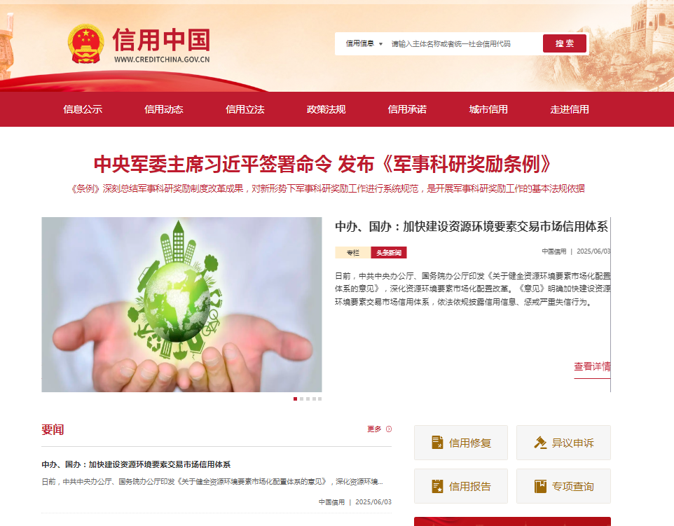

**“失信被执行人”情况查询记录截图（须包含投标人全称、查询结果及查询时间）**

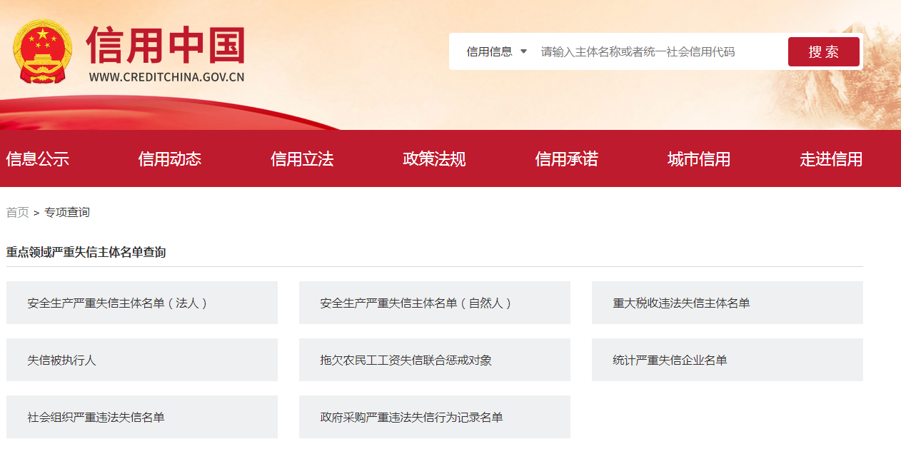

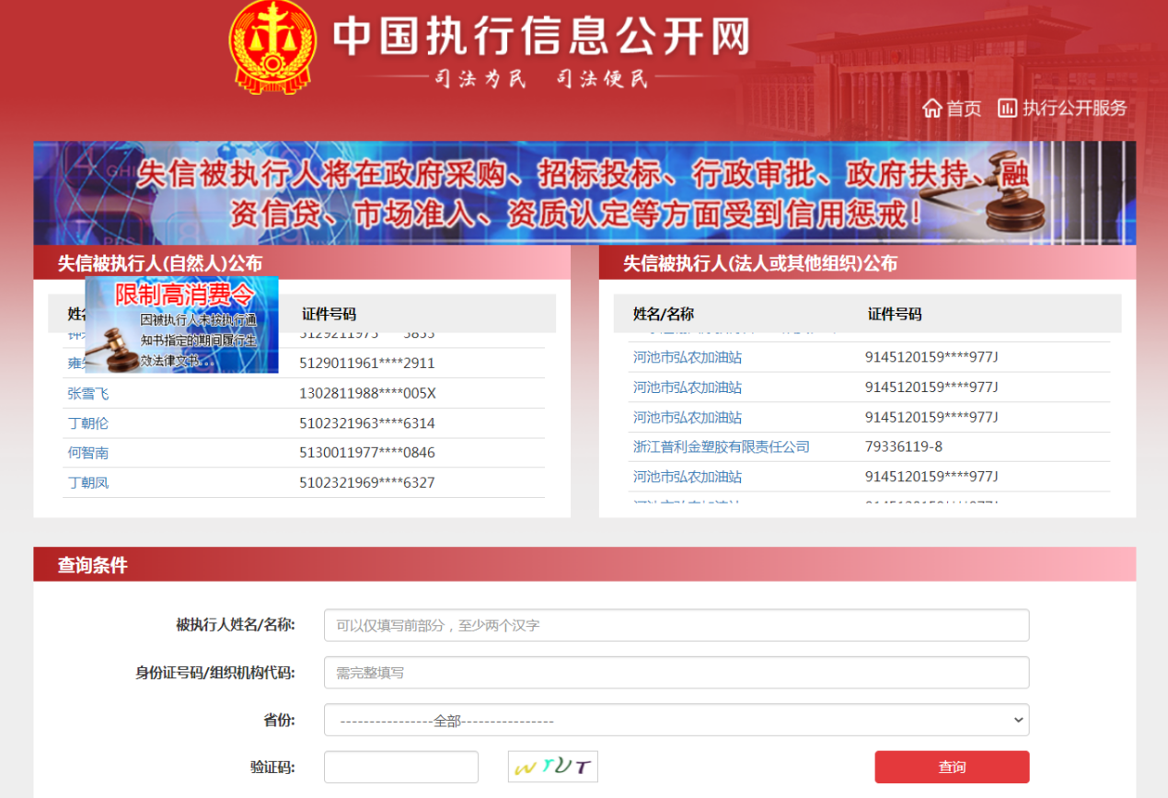

**“重大税收违法失信主体”情况查询记录截图（须包含投标人全称、查询结果及查询时间）**



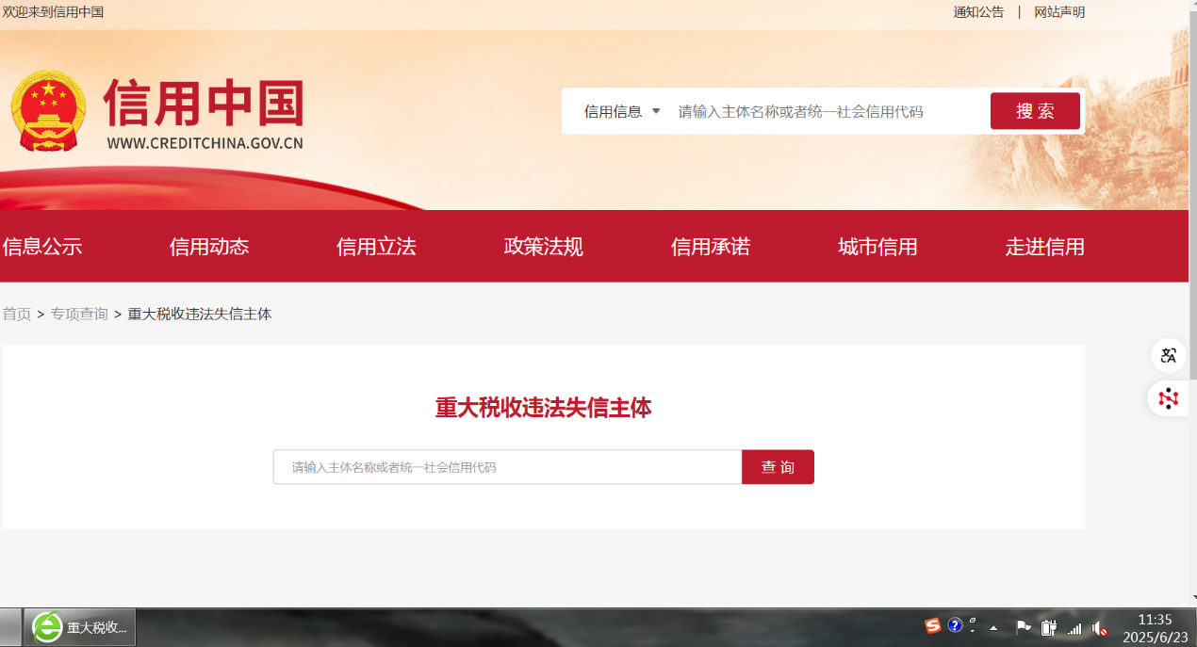

**“政府采购严重违法失信行为记录名单”情况查询记录截图（须包含投标人全称、查询结果及查询时间）**



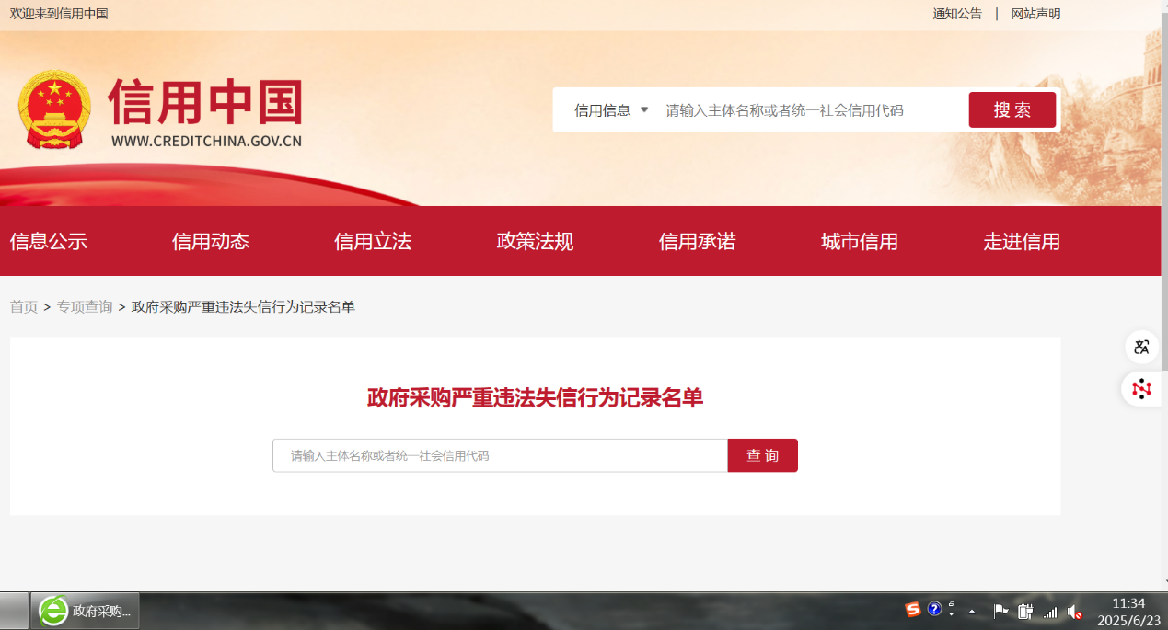

附件五：合同文本

投标人应按照所附合同文本与甲方签订采购合同，原则上合同条款不做变更，但甲方同意变更的除外。

**上海黄金交易所2025年上海及深圳机房综合布线采购合同**

**甲方（买方）：上海黄金交易所**

地址：上海中山南路699号

电话：8621-33189588

传真：8621-33662058

**乙方（卖方）：**

地址：

电话：

传真：

1. **为保护本合同各方的合法权益，根据《中华人民共和国民法典》等国家法律法规及规范性文件的规定，并严格遵循招标文件的相关要求，甲方和乙方订立本合同，以兹信守。**
2. **合同总金额与货物明细**
   1. 合同总金额（含税）：**¥ 元（大写：人民币 ）**
   2. 上述合同总金额包括了为实施本合同项下的项目所需的所有硬件和服务（如有）费用，不得额外追加费用。
   3. 货物明细（见附件一，乙方承诺所提供的货物和服务能够满足甲方招标要求和乙方投标书承诺的全部内容，如有不符构成违约，按照本合同的违约条款处理）
   4. 项目需求（见附件二）
   5. 验收报告及验收结论（见附件三）

**三、付款方式**

1、甲方在以下付款条件满足并收到乙方每一笔款项的合法增值税专用发票后30个工作日内向乙方转账支付相应金额款项。

2、付款条件：

A、甲方于合同生效后向乙方支付合同总金额的30%，即**人民币 元**；

B、线缆到货，经甲方验收通过后，甲方向乙方支付合同总金额的50%，即**人民币 元**；

C、乙方完成全部布线工作（3M、15M、25M规格的光纤、铜缆成品跳线），并提供服务总结报告，经甲方验收通过后，甲方向乙方支付合同总金额的20%，即**人民币 元**；

甲方账户信息：

单位名称：上海黄金交易所

开户银行：工行浦东分行

开户账号：1001280909000000163

税号：91310000736228569K

乙方账户信息：

单位名称：

开户银行：

开户账号：

乙方于此承诺，在本合同履行期间保证上述所载之乙方银行账户不变。如对前述银行账户信息确需变更的，乙方应当提前7个工作日书面通知甲方且经甲方确认知悉后，方可视为该银行账户变更成功。如因乙方提供的账户信息错误或未经前述约定之有效变更程序变更账户信息，导致甲方不能按照本合同约定付款或付款未成功的，甲方将不承担任何责任。

**四、交货及安装事宜**

1、交货时间：合同生效且甲方通知后的15个工作日内完成供货

2、交货信息：

（1）甲方指定本合同项下货物的收货单位（人）全称为： 上海黄金交易所 ；货物收货地址为：

（2）甲方指定的联系人的姓名及联系方式为：

（3）乙方指定的联系人的姓名及联系方式为：

3、运输方式以及运费承担：乙方负责货物到合同指定的交货地点的运输，并承担货物的运输风险。

**五、包装标准、品质保证**

1、乙方提供的货物为原厂商包装，包装按原厂商的有关规定执行，解释权归原厂商，布线服务由乙方协调并负责执行，甲方提供必要的安装条件支持。

2、乙方交付甲方的本合同项下的货物均须符合原厂商的相关技术规范。

3、乙方向甲方承诺：乙方向甲方提供的产品及服务均为原厂正品。在线缆（3M、15M、25M规格的光纤、铜缆成品跳线）自到货起至全部布线服务完成的周期内，乙方确保对线缆设计、工艺和材料等缺陷及布线过程中造成的任何损坏问题或故障负责，一旦发生上述质量问题或故障等情况，由乙方免费更换有问题的线缆，如乙方无法按上述约定进行保修及更换，由乙方向甲方承担责任。

4、乙方承诺，准许甲方在履行本合同过程中，出于合同目的的使用乙方权利框架内的知识产权及各项关联权利。

**六**、**验收**

1. 验货标准：货物在品牌、规格、型号、数量和包装上符合原厂商的标准以及本合同第五款与附件一的约定。
2. 双方在货物到达交货地点后15个工作日内组织进行货物验收。验收时，须由甲乙双方共同对货物进行清点，清点无误，乙方向甲方提交验收申请（见附件三），经双方确认后视为本项验收通过；若由于甲方原因导致逾期15个工作日仍未验收，自上述验收期限届满之日次日起，视为此项验收通过。甲方在验收过程中发现问题，乙方又未能在 3 个工作日内予以解决的且令甲方满意的，视为乙方违约，乙方应按照本合同第七款第一条“乙方违约责任”第（1）项约定承担违约责任。
3. 本次采购的所有货物布线服务工作由乙方完成（甲方提供必要的协助）。乙方需在每次接到甲方布线需求通知后3个工作日内完成布线服务工作，布线工作完成后3个工作日内提交服务报告，甲方于收到后3个工作日内展开验收，经双方签字确认后视为验收通过。乙方应在完成所有布线服务工作（3M、15M、25M规格的光纤、铜缆成品跳线）后15个工作日内提交服务总结报告，并向甲方提交验收申请（见附件三），甲方于收到后15个工作日内展开验收，经双方确认后视为验收通过。若由于甲方原因导致逾期15个工作日仍未验收，自上述验收期限届满之日次日起，视为验收通过。甲方须对验收过程中发现的问题向乙方进行详细说明，存在异议的，双方协商解决；乙方须对甲方所有验收过程中发现的问题及时进行处理，应在发现问题后3个工作日内解决且令甲方满意，否则应按照本合同第七款第一条“乙方违约责任”第（1）项约定承担违约责任。
4. 甲方不得无故拖延验收过程，或者对布线服务过程提出超出本合同之外的其他不合理要求，若因此造成逾期付款，视为甲方违约，按照本合同第七款第二条“甲方违约责任”第（1）项约定承担违约责任。
5. 甲方的验收签字人应为甲方指定的联系人，若为其他人签字视为无效。乙方的验收签字人应为乙方指定的联系人，若为其他人签字视为无效。

**七**、**违约责任**

1、乙方违约责任

（1）乙方逾期交货或者逾期完成布线服务工作的（包括所供货物与需求不符或者不能满足本合同第五款及附件一所规定的要求且在合同约定的期限内未能纠正的），或者乙方在合同执行过程中，合同正本及附件中的其他要求未能满足且在 3 个工作日内未能解决且令甲方满意的，甲方有权要求乙方每逾期一日按合同总金额的百分之一向甲方支付违约金。所有违约金最高不超过合同总金额的 20% 。乙方不具备履行本合同服务事项的资质，或者乙方逾期 20 个工作日仍未能交付全部货物并验收通过的，或者逾期 20 个工作日仍未能按照合同约定完成布线服务工作或者乙方在合同执行过程中，合同正本及附件中的其他要求未能满足且整改期满（3个工作日）后20 个工作日内未能解决且令甲方满意的，甲方有权解除合同，并按照1.2倍金额收回已交付乙方的款项，由此给甲方造成其他损失的，乙方应承担赔偿责任。

（2）乙方所交货物的品牌、规格、数量、质量、外包装经确认不符合合同规定的，若甲方同意接受则双方可重新协商合同价款；如果甲方不同意接受，甲方有权解除合同，并则按照本条第（1）项约定执行合同。

（3）因可归咎于乙方的原因（如乙方未能将货物送至甲方指定的交货地点），未能按时将货物交付甲方指定地点的，乙方应承担赔偿责任，赔偿方式按照本条第（1）项约定执行。

（4）乙方无故拒绝交付约定货物的，视为乙方单方违约，乙方应向甲方支付其无故拒绝交付部分的货物金额的 20% 作为违约金，由此给甲方造成其他损失的，乙方应承担赔偿责任，或者甲方有权解除合同，并则按照本条第（1）项约定执行合同。

（5）乙方在本项目招标过程中如有参与围标、串标或陪标等舞弊或作假行为的，一经甲方核实则构成违约，乙方应承担本合同总金额20%的违约金并返还甲方已支付的全部合同款项。同时，甲方有权终止本合同。若造成甲方其他损失，乙方须进行赔付。

2、甲方违约责任

（1）甲方无正当理由逾期付款的，乙方有权要求甲方每逾期一日按合同总金额的万分之三的标准向乙方支付违约金。此项违约金最高不超过合同总金额的20%。甲方逾期付款且经乙方书面催讨后30日仍未能支付合同规定款项的，乙方有权解除合同，并有权不返还甲方已支付款项。

（2）甲方无故拒绝接受符合合同约定货物的（包括甲方中途退货），视为甲方单方违约，乙方有权要求甲方向乙方支付其无故拒绝接受部分（或中途退货部分）货物金额的 20% 作为违约金。

（3）因可归咎于甲方的原因（如因甲方错误告知交货地点和接货人，致使乙方无法按时送达），由此给乙方造成损失，甲方应承担赔偿责任。

3、违约金支付：所有一方向另一方支付的违约金须在违约发生后20个工作日内支付。乙方违约后甲方收回已支付款项的支付方式照此办理。

4、在服务过程中，乙方应当做好安全防护工作，如发生乙方人员伤亡、财产损失的，由乙方负责赔偿，与甲方无关。

**八、货物保管风险的转移**

货物到达本合同约定的交货地点之前，货物保管风险由乙方承担；货物到达本合同约定的交货地点并交付甲方后，货物保管风险由甲方承担，乙方不再承担任何保管责任。

**九、服务条款**

本合同附件所列货物，乙方根据甲方需求情况进行服务，本合同另有其他约定的以其他约定为准。

**十、不可抗力**

如果由于战争、火灾、水灾、台风、地震、传染病疫情和政府行为等依法视为不可抗力之因素而造成无法按合同约定履行义务时，双方根据不可抗力的影响，部分或者全部免除任。但任何一方应在不可抗力发生后2个工作日内善意、及时地以书面形式通知不知情的另一方，并应于不可抗力发生后20日内向对方出具国家有关机关签署的不可抗力事故证明书。同时应采取积极措施减少不可抗力事件造成的损失。

如果不可抗力因素的影响将持续十五天以上，双方应该通过友好谈判的方式，解除本合同或就本合同的进一步实施尽快达成补充协议。

**十一、争议解决方式**

因本合同引起的或与本合同有关的任何争议，双方首先协商解决，协商不成时，任何一方不愿意协商解决，或在协商开始后的30日内不能解决的，任意一方可向甲方所在地有管辖权的人民法院提起诉讼，通过法律途径解决。

**十二、保密**

在本合同生效后，任何一方向另一方提供的、该另一方不能从公共渠道取得的信息均构成提供方的保密信息，接受信息的一方除非为履行本合同之目的，不得向任何第三方披露或许可任何第三方使用该等保密信息，但接受信息的一方根据中国有关法律的规定有义务进行披露的情形除外，在此情形发生前，接受信息的一方应当首先通知提供信息的一方该等法定披露的范围及所依据的有关法律规定。

就本合同的目的而言，“保密信息”指一方因本合同而向另一方披露的所有业务及技术信息，除非这些信息目前或其后并非因违反对披露方的任何保密责任而变为公开的信息，或者这些信息己经或其后从不须承担任何保密责任的独立来源取得。本款规定不因本合同的期满、无效、终止而失效。

**十三、合同效力及变更**

1. 本合同经双方加盖公章或合同专用章后生效，并以最后盖章日期为生效日期，仅一方填写日期，则该日期为合同生效日期，若双方均未填写日期，本合同不生效。
2. 合同未尽事宜双方应协商解决，必要时可签订补充协议，补充协议作为合同附件与合同正本有同等法律效力。
3. 特别约定：合同及其附件构成全部合同，合同生效之日起，双方以前或执行本合同过程中所做的任何口头交流、声明或协议等相关文件均告无效。本合同任何一方均可提出对本合同内容的补充和修订，但是任何补充和修订仅能以合同各方盖章的书面文件形式进行，该类文件是本合同的有效组成部分。
4. 本合同一式肆份，甲乙双方各执贰份，具有同等法律效力。
5. 甲方公告的项目采购文件及乙方的投标文件作为本合同的一部分，具有同等法律效力。

**甲方：上海黄金交易所（章） 乙方： （章）**

**日期： 年 月 日 日期： 年 月 日**

**附件一：货物明细**

**附件二：项目要求**

**附件三：验收报告及验收结论**

验收报告

验收阶段（期） 第 次验收

|  |  |
| --- | --- |
| 采购合同信息 | （合同名称等内容） |
| 验收信息 | （验收时间、验收地点等内容） |
| 验收小组成员 | （与相应的验收实施计划（如有）一致） |
| 验收报告 |  |
| 验收结果 | 合格/不合格  验收小组成员签字： |
| 供应商现场认定意见 | 认定意见：同意/不同意  法定代表人或其授权代表签字，或加盖公章或验收专用章：  *如供应商拒绝认定，则视为同意。 |

验收结论

验收阶段（期）： 第 次验收

|  |  |
| --- | --- |
| 采购合同信息 | （合同名称等内容） |
| 验收信息 | （验收时间、验收地点等内容） |
| 验收报告信息 |  |
| 履约执行部门认定意见 | 验收结论：验收合格/验收不合格  部门负责人签字：  年 月 日 |
| 履约监督部门（人员）复核意见 | 验收结论与合同约定一致/不一致  签字：  年 月 日 |